Информация по дистанционной работе
ФИО педагога: Зверева Татьяна Дмитриевна
Название ТО: Художественная керамика
Дата: 10.02.2022, 13.02.2022, 14.02.2022, 15.02.2022, 16.02.2022

Номер группы: 1,2, 3,4
Тема занятия: тематические мастер-классы. Разработка мастер-класса ко дню защитника Отечества.
План занятия/описание занятия: теоретическая часть, лепка, анализ работы, составление пошаговой инструкции.
Задание для обучающихся:
- Ознакомиться с историей праздника «День защитника Отечества» посредством интернет-ресурса;
- Разработать эскиз будущего изделия, создать образ мужества, отваги, мирной жизни, защиты;
- Выполнить работу в материале (глина или пластилин);
- Проанализировать работу, создать пошаговую инструкцию;
- Дополнить инструкцию схематичными зарисовками.
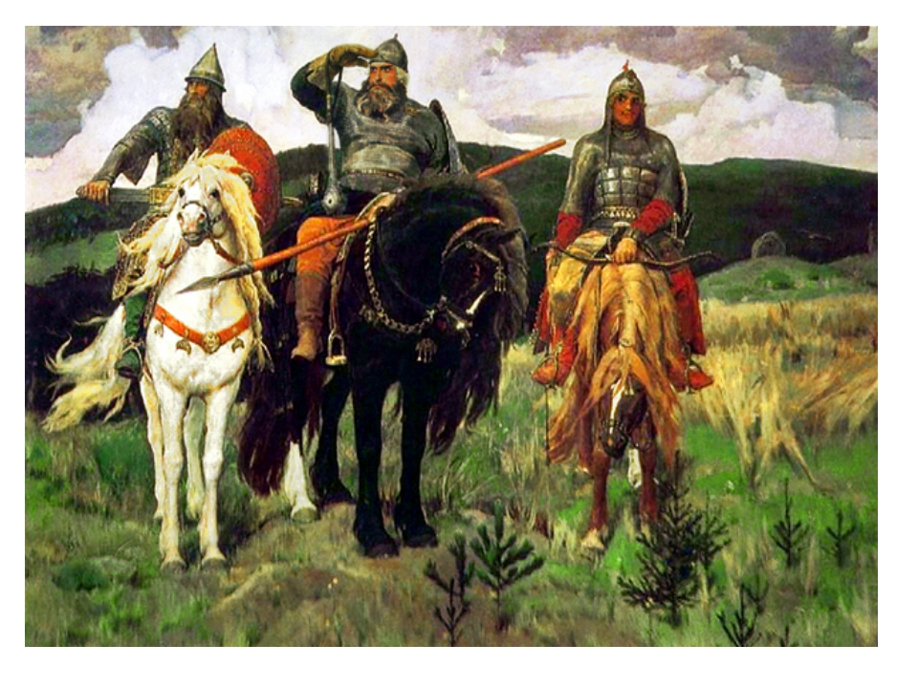
Информация по дистанционной работе
ФИО педагога: Зверева Татьяна Дмитриевна
Название ТО: Художественная керамика
Дата: 06.02.2022, 07.02.2022, 08.02.2022, 09.02.2022

Номер группы: 1,2, 3,4
Тема занятия: Лепка традиционных украшений и оберегов
План занятия/описание занятия: ознакомление с теоретической частью, выполнение эскиза, работа в материале.
Задание для обучающихся:
- Ознакомиться с символикой оберегов славян;
- Из понравившихся образов создать эскиз оберега-подвески для дома или иного предназначения. Продумать крепление. Оберег может представлять собой как целостный предмет, так и состоять из отдельных частей (основы и нескольких подвесок). За основу в будущем можно взять веточку и заняться изготовлением частей-подвесок.
- Выполнить оберег из глины согласно эскизу

СИМВОЛИКА ОБЕРЕГОВ
- Злаки, бобовые – символ достатка, сытой жизни.
- Лапти символизируют домашний уют, семейное счастье.
- Мак, зерна мака – символ исполнения желания.
- Шишка – символ трудолюбия и достижения успеха.
- Лекарственные травы, ягоды шиповника – символ крепкого здоровья.
- Лук- оберегает семью от слез.
- Ягоды рябины – символ женской молодости, красоты.
- Бессмертник – символ долголетия.
- Мешковина – изобилие.
- Тыква, ее семена – символ плодородия, женского начала.
- Хлеб – всему голова, согласие и достаток в доме.
- Лавровый лист – слава, успех.
- Плетение символизирует знакомства, дружбу с новыми людьми.
- Солнце, подсолнух – главный славянский оберег, славяне – дети солнца.
- Семена подсолнуха – здоровье детей в доме.
- Семя – зарождение новой жизни.
- Кувшин – символ воды, полная чаша в доме.
- Яйцо – продолжение рода.
- Кукуруза – символ здоровья у детей, продолжение рода, сплоченности семьи, взаимопонимания.
- Веник, направленный вверх – к деньгам.
- Веник, направленный вниз, выметает ссоры из избы.
- Орех – символ умственной силы и здоровья.
- Домик – символ семьи.
- Мельница – перемелется – мука будет.
- Крупа – мир, лад в доме, желая этого, молодых после венчания осыпали крупой.
- Колосья, ягоды, дары природы – урожай в хозяйстве.
- Коса, венок – символ бесконечности непрерывности рода, возрастания благополучия.
- Монетка – успех в делах.
- Горшочки с кашей и молоком – достаток.
- Фигурки мужчины и женщины, перевязанные ниточками – любовь, неразрывность уз.
- Петушок сахарный – чтобы в доме звучал радостный веселый смех.
- Чеснок и перец изгоняют нечистую силу.
- Домашняя выпечка символизирует хлебосольность.
- Сухоцветы - долголетие, уют и красоту.
- Мешочек с можжевельником – чистоту мыслей.
- Горох – мир и дружбу.
- Мешок – символ богатства.
- Полотно – счастье в доме.
- Узелок оберегает от скандалов в доме.
- Гнездо – продолжение рода.
- Бублик – непрерывное кольцо, символ крепкой семьи.

Отдельное внимание уделим птицам.
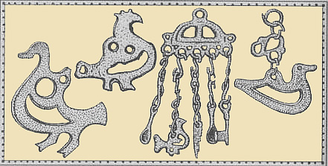
Обереги с изображением птиц.
X–XII века
Обереги, изображающие водоплавающих птиц – лебедей, гусей, уток. Наибольшее количество их найдено в тех местах, где славяне соприкасались и смешивались с финно-угорскими племенами. В частности, это относится к областям современных Санкт-Петербурга, Новгорода и Костромы. Для финно-угров эти птицы священны, на них не охотились. Однако место им нашлось и в верованиях славян: ведь именно утки, лебеди, гуси перевозили колесницу Даждьбога-Солнца через Океан-море на его пути в Нижний Мир и назад. Такие верования объясняют, почему из рук славянских мастеров выходили своеобразные обереги, сочетавшие тело водоплавающей птицы с конской головкой. Наши предки верили, что славный Бог Солнца непременно поспешит им на помощь – и ночью, и днём.

